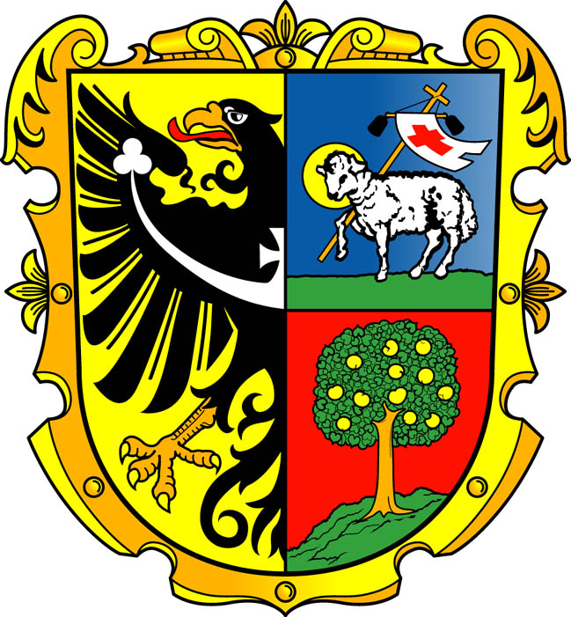

MĚSTSKÝ ÚŘAD JABLUNKOV
Odbor územního plánování a stavebního řádu
Dukelská 144
739 91 JABLUNKOV

Naše zn.: ÚPSŘ/300.2/2007/Mac

Datum: 2007-09-07
Vyřizuje: Ing. Marie Macurová
Tel.: 558340698
Fax.: 558358041
E-mail: marie.macurova@jablunkov.cz

Oznámení - Veřejná vyhláška

Společné jednání
O návrhu změny č. 1 územního plánu
OBCE HRÁDEK

Městský úřad Jablunkov, odbor územního plánování a stavebního řádu jako příslušný úřad územního plánování dle ustanovení §6 odst.1 zákona č. 183/2006 Sb., o územním plánování a stavebním řádu (dále jen „stavební zákon“), ve znění právních předpisů, Vám v souladu s ustanovením § 50, odst. 2 zákona č. 183/2006 Sb., o územním plánování a stavebním řádu (stavební zákon), oznamuje

společné jednání
o návrhu změny č. 1 územního plánu
OBCE HRÁDEK

Projednávání se bude konat v úterý dne
25. září 2007 v 10.00 hod.
v zasedací místnosti Obecního úřadu Hrádek

Návrh změny č. 1 územního plánu obce Hrádek je vystaven k nahlédnutí na odboru územního plánování a stavebního řádu Městského úřadu Jablunkov (budova radnice -stará, přízemí, kancelář č. 1a) a na Obecním úřadu Hrádek v době od 8.00 hod. do 17.00 hod. v úředních dnech pondělí a středa
od 7.9. 2007 do 25.10. 2007

Návrh změny č. 1 ÚPO Hrádek je vystaven na internetových stránkách http://www.jablunkov.cz/deska/ured_deska.html Vyzýváme dotčené orgány, aby uplatnily svá stanoviska nejpozději do 30 dnů ode dne společného jednání (tj. do 25. 10. 2007).
Sousední obce mohou uplatnit své připomínky z hlediska využití navazujícího území rovněž do 30 dnů ode dne společného jednání (tj. do 25. 10. 2007).
K později uplatněným stanoviskům a připomínkám se nepřihlíží.

Ing. Marie Macurová
Úřad územního plánová

